表1 “菜篮子”产品产地市场价格
单位：元/公斤，%
品种 | 本期 | 上期 | 同期 | 环比 | 同比
蔬菜 | 3.63 | 3.97 | 5.30 | -8.70 | -31.58
生猪 | 15.06 | 16.40 | 16.06 | -8.21 | -6.27
鸡蛋 | 6.48 | 6.45 | 6.53 | 0.39 | -0.78
草鱼 | 10.20 | 10.20 | 10.30 | -- | -0.97
鲤鱼 | 9.20 | 9.20 | 10.60 | -- | -13.21
鲫鱼 | 16.00 | 16.00 | 16.00 | -- | --

表2 蔬菜产地市场价格
单位：元/公斤，%
品种 | 本期 | 上期 | 同期 | 环比 | 同比
小白菜 | 1.95 | 2.20 | 4.46 | -11.17 | -56.18
菠菜 | 3.18 | 3.41 | 6.39 | -6.86 | -50.27
菜豆 | 7.82 | 8.90 | 10.13 | -12.07 | -22.81
大葱 | 3.43 | 3.64 | 3.02 | -5.73 | 13.72
白萝卜 | 1.44 | 1.55 | 1.37 | -7.54 | 4.79
冬瓜 | 2.40 | 2.40 | 2.48 | 0.24 | -3.00
西红柿 | 5.59 | 5.50 | 8.18 | 1.56 | -31.68
胡萝卜 | 2.47 | 2.74 | 2.45 | -9.79 | 1.05
黄瓜 | 4.48 | 5.53 | 7.67 | -19.00 | -41.59
茴香 | 5.19 | 5.01 | 8.27 | 3.48 | -37.31
结球甘蓝 | 2.50 | 2.54 | 2.91 | -1.35 | -14.03
韭菜 | 6.67 | 6.86 | 7.12 | -2.79 | -6.26
茄子 | 4.21 | 4.79 | 7.21 | -12.17 | -41.68
芹菜 | 1.95 | 2.33 | 3.66 | -16.32 | -46.76
甜椒 | 4.91 | 5.51 | 8.58 | -10.99 | -42.84
莴笋 | 2.63 | 3.48 | 3.29 | -24.55 | -20.16
西葫芦 | 2.44 | 2.95 | 4.89 | -17.50 | -50.12
大白菜 | 1.01 | 1.09 | 1.15 | -7.37 | -12.87
长辣椒 | 3.99 | 4.71 | 7.16 | -15.17 | -44.24
洋葱 | 2.01 | 2.00 | 2.51 | 0.57 | -19.93
青萝卜 | 2.93 | 3.11 | 2.68 | -5.79 | 9.16
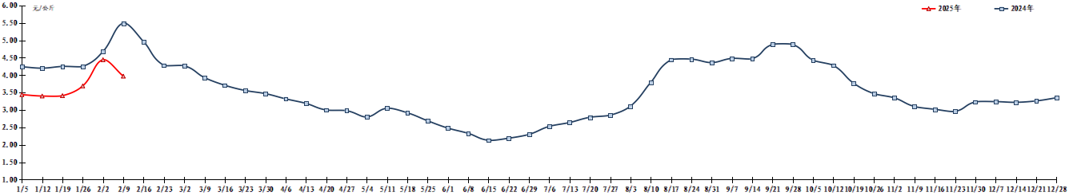
图1 蔬菜田头价格走势
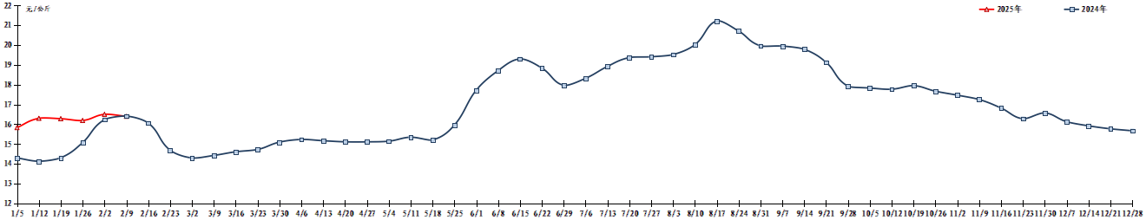图2 生猪价格走势
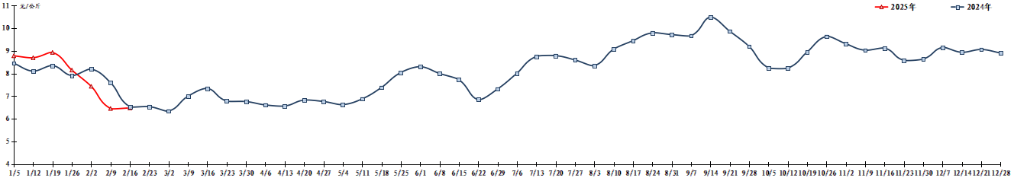图3 鸡蛋出场价格走势

